

**HỌC VIỆN CÔNG NGHỆ BƯU CHÍNH VIỄN THÔNG**



**BÀI TẬP LỚN**

**Môn học: Lập Trình Mạng**

**Đề tài: Xây dựng hệ thống Chat App**

**Nhóm môn học: Nhóm 5**

**Sinh viên:**

**Nguyễn Hồng Hải - B18DCCN198**

**Đoàn Trọng Đán - B18DCCN132**

**Nguyễn Duy Khương - B18DCCN319**

**Học kỳ I năm học 2020-2021**

1. Đề tài: App chat sử dụng Socket IO

Hiện nay, nhu cầu thông tin liên lạc phát triển, nhu cầu trao đổi thông tin nhanh và hiệu quả ngày càng gia tăng. Cùng với đó là sự phát triển của công nghệ thông tin và hệ thống mạng Internet. Với các yếu tố trên, yêu cầu về một loại hình trao đổi thông tin nhanh đơn giản hiệu quả phù hợp về mặt sử dụng, được viết trên nền tảng lập trình mạng.

**Yêu cầu chức năng chính:**

1. Đăng kí
2. Đăng nhập
3. Chat Real-time
4. Chat riêng
5. Chat với nhiều người một lúc
6. Chat toàn server
7. Gửi file
8. Hiển thị danh sách tất cả người dùng đang online trong hệ thống.
9. Hoạt động:
10. **Môi trường cài đặt.**

* Sử dụng ngôn ngữ Java
* IDE : Netbeans
* Socket Tcp/IP

1. **Hoạt động**

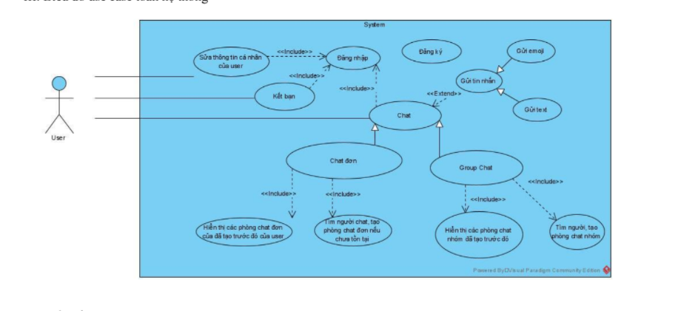

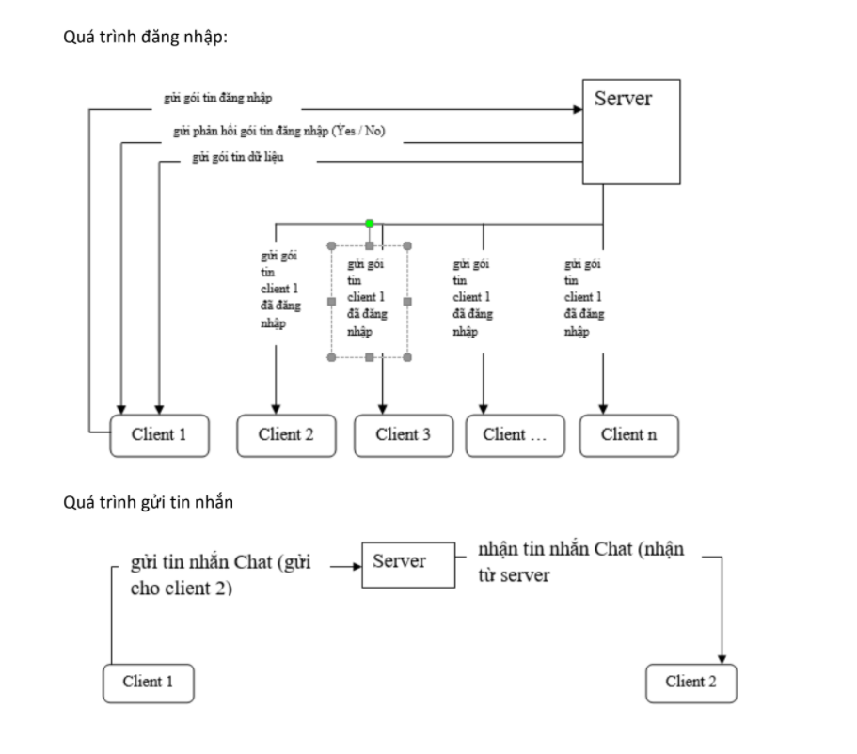

1. **Mô tả chức năng.**

* **Đăng ký:** cho phép người dùng tạo tài khoản.

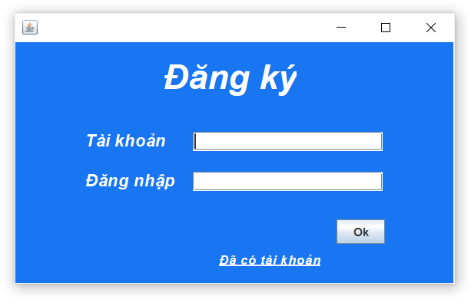

* **Đăng nhập:** Người dùng sẽ đăng nhập vào hệ thống bằng tài khoản đã đăng kí.

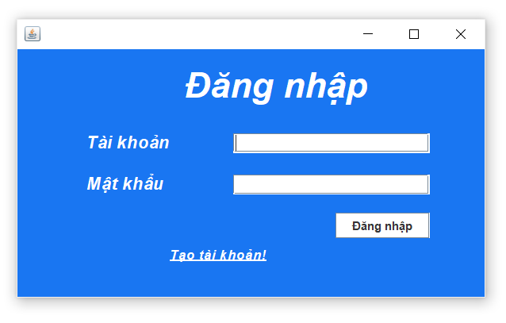

* **Chat Real-time :** Cho phép người dùng liên lạc với nhau trên thời gian thực.
* **Chat riêng:** Cho phép hai người dùng có thể liên lạc với nhau.

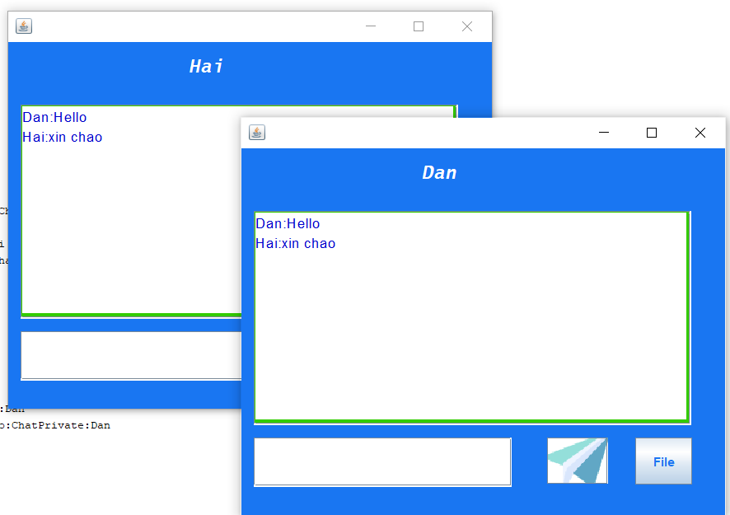

* **Chat với nhiều người cùng lúc:** Cho phép người dùng có thể liên lạc với nhiều người cùng lúc.

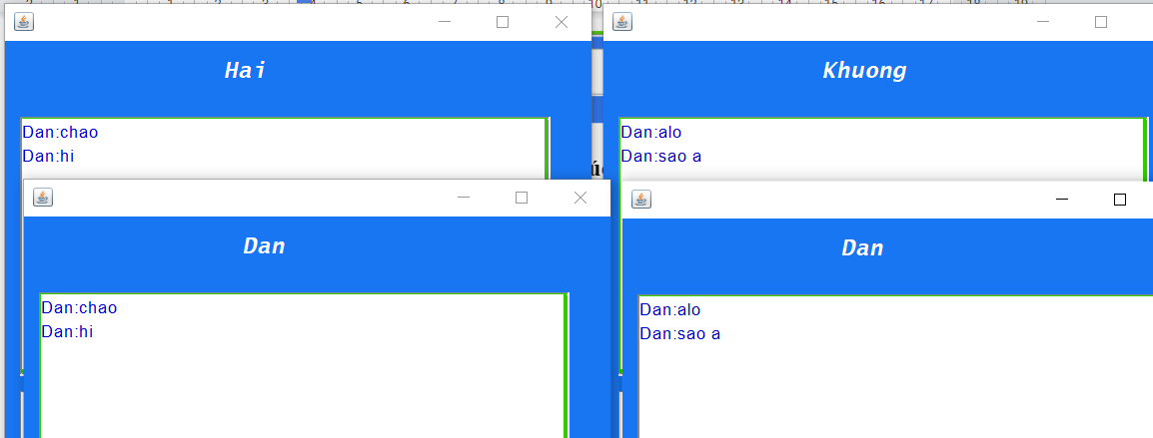

* **Chat toàn server :** Cho phép tất cả người dùng đang online có thể liên lạc với nhau trong kênh liên lạc chung.

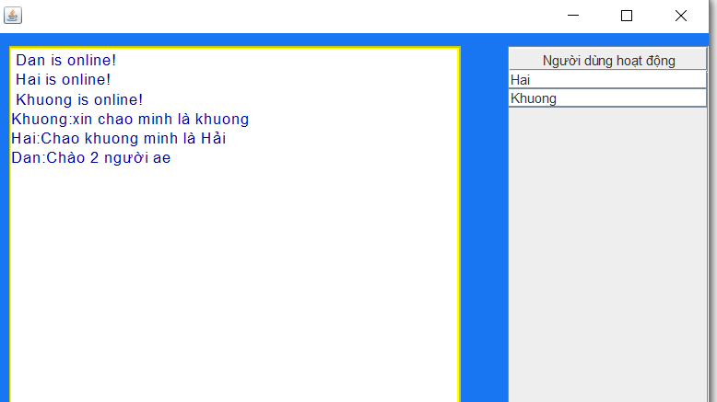

* **Gửi file:** Cho phép người dùng có thể gửi cho nhau.
* Hiển thị danh sách, trạng thái tất cả những người đang online trong toàn hệ thống, và thông báo trạng thái người dùng khi họ  ngắt kết nối.

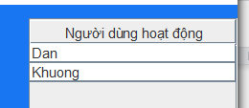

1. **Code**

* **Cấu trúc thư mục:**

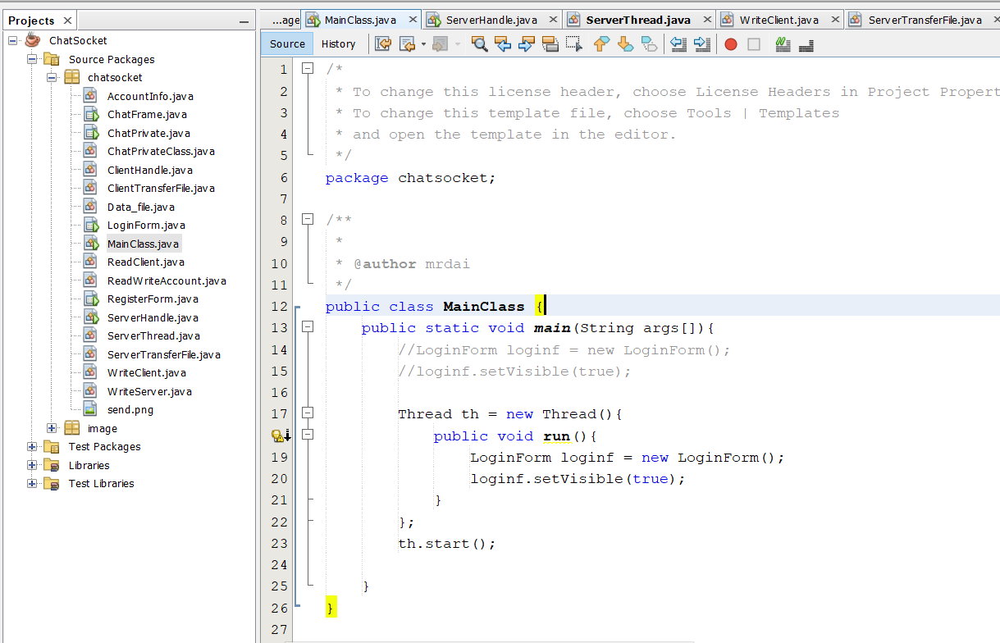

**4. Kết luận**

Phần mềm chat client-server đơn giản cho phép người dùng đăng ký và đăng nhập

tài khoản với các chức năng cơ bản về chat, được xây dựng trên mô hình TCP/IP an

toàn, dễ dàng và hiệu quả.

**Ưu điểm:**

**o** Về cơ bản đầy đủ được chức năng đề ra

o Giao diện dễ sử dụng với người dùng

**Nhược điểm:**

o Còn sơ sài, chưa được hoàn chỉnh.

o Chưa có được những chức năng hiện đại.

**Tài liệu tham khảo:**

**https://www.youtube.com/watch?v=l_KpAfYE3gY&t=6s**